Rittal Automation Systems senkt Automatisierungs-Schwelle im Steuerungsbau
Kleiner Bruder hilft: Neuer Rittal Wire Terminal WT L
Wien, 2026-04-20.
Automatisierung ist nicht nur was für Große. Der neue Drahtkonfektionier-Vollautomat Wire Terminal WT L von Rittal Automation Systems macht die effizienzsteigernde Technologie ab sofort auch für kleinere und mittlere Steuerungsbauer zugänglich. Der neue Terminal basiert auf der bewährten Plattform des großen Bruders, benötigt weniger Platz und rentiert sich schon bei geringeren Durchsätzen ab 150 Schaltschränken pro Jahr – ohne Abstriche bei Qualität und Prozesssicherheit.
Kaum ein Betrieb ist zu klein, um mit Automatisierung die Effizienz zu steigern – wenn die Lösungen passen. Auf der Hannover Messe 2026 stellt der Hardware-, Software- und Automatisierungsspezialist Rittal den Wire Terminal WT L vor, der besonders die Anforderungen kleinerer und mittlerer Steuerungs- und Schaltanlagenbauer erfüllt. Mit dem neuen Drahtkonfektionier-Vollautomaten hat Rittal Automation Systems eine deutlich kompaktere Alternative zum größeren Wire Terminal WT C entwickelt. Beide Systeme teilen die bewährte Plattform und liefern identische Prozesssicherheit und Qualität. Mit dem neuen System werden die Vorteile einer vollautomatisierten Drahtherstellung schon mit geringerer Investition erreichbar. Die neue Maschine beschleunigt die Drahtkonfektionierung um das bis zu 11-Fache. Erhebliche Zeitersparnis bei der Drahtbereitstellung führen zu deutlich kürzeren Durchlaufzeiten, reduzierten Prozesskosten und einer spürbaren Entlastung des Fachpersonals. Die Amortisationszeit liegt bei 2,5 Jahren, wenn die jährliche Produktion 150 Schaltschränke mit jeweils 500 Drähten umfasst.

„Der Bedarf an Prozessoptimierung ist unabhängig von der Betriebsgröße, genau wie die Knappheit an Fachkräften. Mit Rittal Automation Systems sehen wir uns in der Verantwortung, auch kleinen und mittleren Betrieben die Möglichkeit zu geben, fit für den hohen, digital getriebenen Automatisierungsgrad des zukünftigen Steuerungsbaus zu werden“, sagt Thorsten Eberz, Leiter Product Management bei Rittal Automation Systems: „Wir sind dazu im engen Austausch mit Kunden aller Größen, zum Beispiel in den weltweit wachsenden Rittal Application Centers und über unser Partner-Netzwerk.“
Effizienz und Flexibilität für kleinere Fertigungen
Der Funktionsumfang des neuen Systems umfasst das Ablängen, Beschriften sowie die Aderendbehandlung der Drähte. Beim WT L kommen die grundlegenden Technologien des etablierten WT C wie das servomotorische Crimpmodul oder die präzise Drahteinführung mit RFID gestütztem Drahteinzug zum Einsatz – mit kompakterem Formfaktor auf 2 m² Stellfläche und einem für kleinere Betriebe angepassten Drahthandling. Die Fokussierung auf einen 12-fach Drahteinzug und ein einziges Drahtausgabesystem reduziert Komplexität und Investitionskosten, ohne die funktionalen Kernvorteile für kleinere und mittlere Betriebe stark einzuschränken.

Die neue Maschine kommt in zwei Produktlinien und deckt die im Schaltschrankbau üblichen Draht-Querschnitte ab: Das Wire Terminal WT L5 verarbeitet Draht-Querschnitte von 0,5–2,5 mm² und führt die Aderendhülsen mit Kunststoffkragen aus fünf Fördertöpfen zu, während das Wire Terminal WT L10 für Querschnitte von 0,5–6 mm² ausgelegt ist und über zehn Fördertöpfe verfügt. Die Drahtausgabe erfolgt bei beiden in ein 5-faches Drahtschienensystem, in einen Drahtkettenbündler – oder schon in die Drahtfördereinheit des neuen Wire Handling Systems, das vorkonfektionierte Drähte just-in-time und just-in-sequence vom Wire Terminal per Druckluft an bis zu vier Arbeitsplätze transportiert und so die Effizienz der Systeme weiter steigert.
Nahtlose Datenintegration für den Steuerungsbau der Zukunft
Wie sein größeres Pendant übernimmt auch das neue Wire Terminal WT L alle Drahtinformationen zu einem spezifischen Schaltschrankprojekt aus Eplan. Die vollautomatische Drahtherstellung – vom Ablängen über das Beschriften bis zum Crimpen der Drähte – nutzt also konsequent den digitalen Zwilling, der durch hochwertige Daten schon beim Engineering mit Eplan entsteht. Im Zusammenspiel mit Softwarelösungen wie Eplan Smart Production oder dem Fertigungsmanagementtool RiPanel Processing Center sowie dem Wire Handling System lässt sich ein hochgradig digitalisierter und automatisierter Engineering- und Fertigungsprozess realisieren.

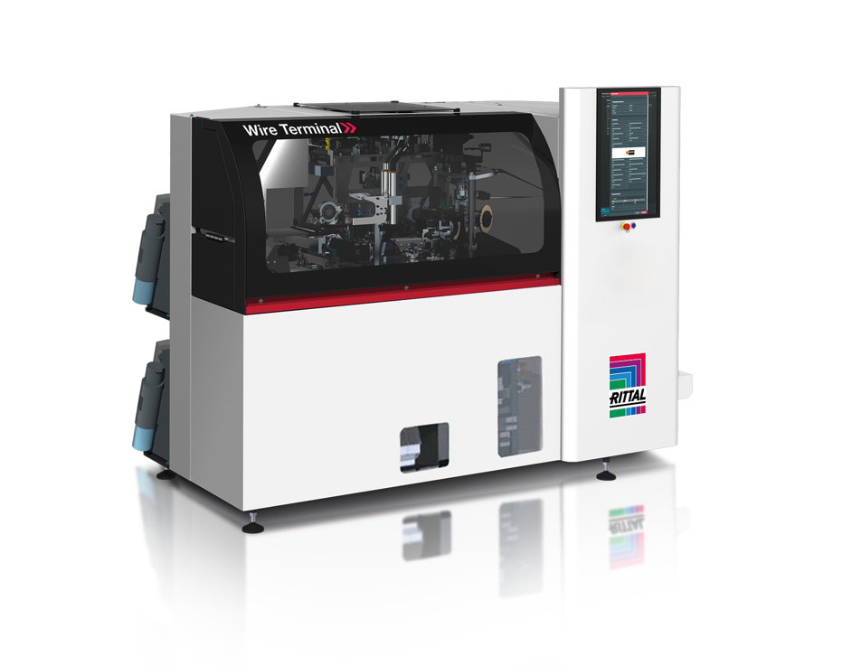 |  | 
Bild 1  Das neue Wire Terminal WT L beschleunigt den Fertigungsprozess der Drahtkonfektionierung um das bis zu 11-Fache und rechnet sich schon für kleine und mittlere Betriebe. |  | Bild 2  Thorsten Eberz, Leiter Product Management bei Rittal Automation Systems: „Mit Rittal Automation Systems sehen wir uns in der Verantwortung, auch kleinen und mittleren Betrieben die Möglichkeit zu geben, fit für den hohen, digital getriebenen Automatisierungsgrad des zukünftigen Steuerungsbaus zu werden.“

Abdruck honorarfrei. Bitte geben Sie als Quelle Rittal GmbH an.

Rittal

Rittal ist ein weltweit führender Anbieter für Schaltschranksysteme, Automatisierung und Infrastruktur mit den Bereichen Industrie, IT, Energy & Power, Cooling und Service. Produkte und Lösungen von Rittal sind in über 90 Prozent der Branchen weltweit im Einsatz – standardisiert, kundenindividuell, in bester Qualität.

Unser Ansatz: Mit der Kombination aus Hardware- und Software-Kompetenzen optimieren, digitalisieren und automatisieren Rittal, Rittal Software Systems (Eplan, Cideon) und Rittal Automation Systems (RAS, Ehrt, Alfra) die Prozesse ihrer Kunden entlang der gesamten Wertschöpfungskette, inklusive IT-Infrastruktur – vom Steuerungs- und Schaltanlagenbau über den Maschinenbau und die fertigende Industrie bis hin zur Energiebranche.

Unser Lieferversprechen: Rittal Serienprodukte werden in Deutschland innerhalb von 24, in Europa innerhalb von 48 Stunden geliefert.
Der Kunde im Fokus
Die Steigerung von Effizienz und Produktivität über Automatisierung und Digitalisierung ist eine der größten Herausforderungen unserer Kunden. Dafür braucht es tiefgehendes Domänenwissen, die Kombination von Hardware und Software und übergreifende Zusammenarbeit. Wir sind überzeugt: Datenräume zu schaffen und zu verbinden ist entscheidend für das Gelingen der industriellen Transformation. Das ist unsere Kompetenz.

Eplan und Rittal treiben den Aufbau des Digitalen Zwillings von Maschinen und Anlagen voran und machen die Daten im Betrieb nutzbar. Cideon steigert die Datendurchgängigkeit rund um den digitalen Produktzwilling mit Expertise in CAD/CAM, PDM/PLM und Produktkonfiguration.
Nachhaltigkeit
Umwelt- und Klimaschutz, soziales Engagement und ethische Unternehmensführung sind für Rittal selbstverständlich. Wir nehmen unsere Verantwortung für eine nachhaltige Zukunft ernst. Unser Ansatz zur Ressourcenschonung umfasst die Optimierung der eigenen Produktionsprozesse, einen möglichst niedrigen Product Carbon Footprint unserer Produkte sowie Lösungen, die unsere Kunden in der Erreichung ihrer Klimaziele unterstützen.
Familienunternehmen und Global Player
Rittal wurde im Jahr 1961 gegründet und ist das größte Unternehmen der inhabergeführten Friedhelm Loh Group. Die Unternehmensgruppe ist mit 13 Produktionsstätten und 95 Tochtergesellschaften international erfolgreich. Das Familienunternehmen beschäftigt 12.600 Mitarbeiter und erzielte im Jahr 2024 einen Umsatz von 3,1 Milliarden Euro. 2023 wurde die Friedhelm Loh Group als „Best Place to Learn“ und „Arbeitgeber der Zukunft“ ausgezeichnet. Rittal erhielt 2026 zum fünften Mal in Folge das Top 100-Siegel als eines der innovativsten mittelständischen Unternehmen in Deutschland. Das Rittal Werk Haiger erzielte 2025 den Gesamtsieg im Benchmark-Wettbewerb „Fabrik des Jahres“ und gehört damit zu den besten Fabriken in Europa.

Im April 1974 wird die Tochtergesellschaft Rittal Österreich gegründet und umfasst heute vier Niederlassungen: Wien und Linz als Vertriebs- und Logistik-Center bzw. Graz und Lustenau als reine Vertriebs-Center. Derzeit werden rund 105 Mitarbeiter an diesen Standorten beschäftigt, die Zentrale ist in Wien.
Weitere Informationen finden Sie unter www.rittal.at und www.friedhelm-loh-group.de.

Unternehmenskommunikation
Mag. Rita Rottensteiner Rittal GmbH
Kampagnenmanagement und PR für Industrie Laxenburger Str. 246a
Tel.: 0599 40-4401 1230 Wien
rottensteiner.r@rittal.at www.rittal.at

